1. Цель предпринимательской деятельности

В настоящее время обучение в высшем учебном заведении предполагает написание большого количества отчетов по различным видам работ: от практических до дипломных. На данный момент существует не так много программ, специализирующихся на создании документов: те из них, что обладают наибольшим функционалом, монополизировали данную область рынка из-за своей универсальности. Функционал данных программ настолько велик, что неподготовленному пользователю очень трудно в нем разобраться без посторонней помощи. При этом, документы в учебных заведениях ограничены в своем оформлении определенными правилами, что делает их шаблонными. Именно этот факт является ключевым для данного проекта.

Разрабатываемое программное обеспечение представляет собой текстовый редактор для создания таких документов, как: отчеты по лабораторным и практическим работам, пояснительные записки к дипломным работам, выпускным квалификационным работам, доклады, рефераты и другие документов. Основная функция разрабатываемого текстового редактора - наличие шаблонов, которые делают за пользователя всю работу по оформлению документа: создают титульные листы, содержание, заголовки, вставляют картинки с подписями к ним, добавляют списки и таблицы. Таким образом, все, что должен сделать пользователь для написания документа, - это ввести смысловое содержание, а остальное сделает программа с помощью выбранного шаблона. Так, разрабатываемый программный продукт упростит задачу по созданию основных видов документов, необходимых студентам, благодаря своей узконаправленности в данной области.

2. Информация о намечаемом бизнесе

Для нашей организации наиболее подходящей организационно-правовой формой является общество с ограниченной ответственностью (ООО).

Организация с такой формой является коммерческой: основная цель ее деятельности - это получение прибыли, которая распределяется между участниками.

Участники общества с ограниченной ответственностью, а также само общество имеют преимущественное право покупки доли одного из участников, в случае его намерения продать свою долю третьим лицам. Также уставом общества может быть предусмотрен запрет на отчуждение доли участников третьим лицам.

Разрабатываемый программный продукт предназначен для написания студентами и школьниками отчетов по лабораторным, практическим, дипломным работам, докладов и рефератов и другим документам. Данным программным продуктом могут пользоваться также и преподаватели, что может привлечь внимание их студентов. Для того, чтобы пользователь смог получить доступ к нашему ресурсу ему необходимо лишь иметь доступ к одному из перечисленных устройств на собственное усмотрение: смартфон, компьютер, планшет, подключенный к сети интернет.

Разрабатываемый программный продукт представляет собой кроссплатформенное приложение с веб-интерфейсом. Основные функции текстового редактора:

— написание обычного текста;

— создание и добавление заголовков, картинок, таблиц, списков, файлов с программным кодом в виде форматированного текста;

— создание титульных листов;

— сохранение в шифрованный файл, поддерживаемый только данным программным продуктом;

— сохранение в облако;

— создание плагинов с шаблонами форматирования;

В перспективе проект позволит:

— занять нишу в области создания и редактирования таких документов, как отчеты.

— занять некоторую долю рынка текстовых редакторов;

— привлечь более широкий круг людей к данному текстовому редактору, так как он позволяет сократить время, затрачиваемое на создание определенных видов документов;

3. Инвестиции

Для реализации нашего проекта нам нужны средства на оборудование, маркетинг и аренду помещения. При этом, оборудование мы планируем купить, а маркетинг и аренду помещения нам необходимо будет оплачивать ежемесячно.

1. Оборудование:

— 2 компьютера для разработчиков — 126 000р * 2;

— 2 сервера для работы нашего веб-сервиса и облачного хранилища — 129 500р * 2.

Итого – 511 000р.

2. Маркетинг:

— реклама в соцсетях — 25 000руб/мес ;

— реклама у блоггеров —20 000руб/мес .

Итого – 45 000р/мес.

3. Аренда помещения — 40 000руб/мес.

Таким образом, итоговая сумма равна 1 531 600р (точка безубыточности будет достигнута через 12 месяцев).

Из приведённого выше перечня, предлагаем уточнить комплектующие некоторого электронного оборудования:

Комплектация компьютеров разработчиков:

— материнская плата: GIGABYTE X570 AURUS ELITE (AM4, ATX) – 17 000р.

— процессор: Ryzer 7 5700x – 43 000р.

— корпус: Fractal Design Define R6 Black [fd-c-def6a-01] – 13 000р .

— оперативная память: Kingston DDR4 32Gb (2x16Gb) 3200 MHz pc-25600 HyperX FURY Black (HX432C16FB3K2/32) – 13 500р.

— 1 ТБ Жесткий диск WD Blue [WD10EZRZ] [SATA III, 6 Гбит/с, 5400 об/мин, кэш память - 64 МБ] – 4 500р.

— блок питания: Deepcool Quanta DQ650-M-V2L 650W GOLD – 6 000р.

— монитор: Iiyama ProLite XB3270QS-B1 32" Black (XB3270QS-B1) – 29 000р.

ИТОГО – 126 000р.

Комплектация серверного оборудования:

— материнская плата: X79 сокет 2011 – 7 800р.

— процессор: Intel Xeon Silver 4215 OEM – 71 000р.

— корпус: DEXP DC-101B черный [Mid-Tower, Micro-ATX, Mini-ITX, Standard-ATX, USB 2.0 Type-A] – 2 000р.

— оперативная память: Kingston DDR4 32Gb (2x16Gb) 3200 MHz pc-25600 HyperX FURY Black (HX432C16FB3K2/32) – 13 500р.

— 12 ТБ Жесткий диск WD Blue [WD10EZRZ] [SATA III, 6 Гбит/с, 5400 об/мин, кэш память - 64 МБ] – 20 000р.

— блок питания: Deepcool Quanta DQ650-M-V2L 650W GOLD – 6 000р.

ИТОГО – 129 500р.

Ниже представлен график окупаемости проекта, на котором показаны затраты и доходы нашего проекта. Разработка проекта займёт 3 месяца, после чего будет релиз и мы начнем получать прибыль.

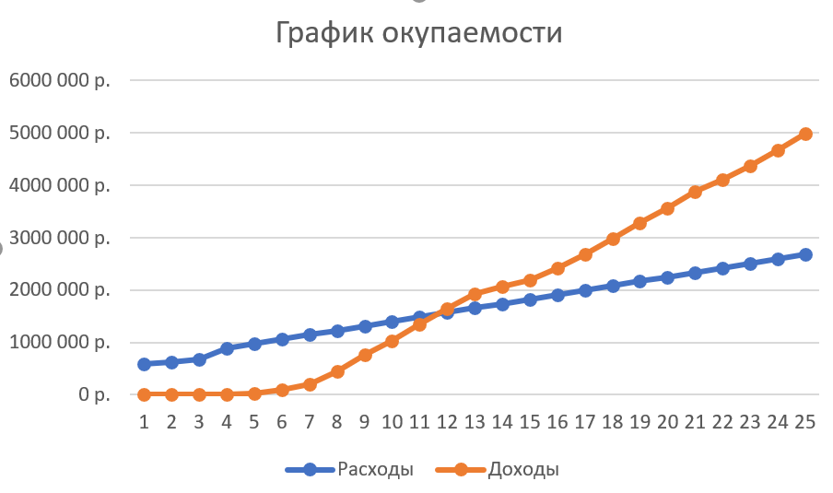

На реализацию нашего проекта мы взяли кредит размером 1 531 000р со ставкой 18.9% на 60 месяцев (5 лет). Ежемесячный платеж равен 39631р, а общая сумма задолженности на момент взятия кредита равна 2 377 847р. Как видно из графика, через 3 месяца (с выходом разработанного продукта на рынок) мы начнем получать прибыль. Через 7 месяцев с начала проекта прибыль начнет значительно возрастать, так как наш продукт станет достаточно известным благодаря маркетингу. Во время разработки (первые 3 месяца) мы не тратим бюджет на маркетинг, поэтому наши затраты на данном этапе растут медленнее затрат после начала продаж.

4.Описание продукта:

Разрабатываемый программный продукт представляет собой текстовый редактор, специализирующийся на создании документов в высших учебных заведениях. Главным отличием данного текстового редактора является то, что он основан на шаблонах. Шаблоны позволяют оптимизировать процесс написания документов определенного типа за счет автоматизации таких действий, как задание параметров страницы, размера шрифта, расположения текста на странице, выравнивания, отступов, создание титульных листов, добавление оглавлений, списков, таблиц, изображений и так далее. Автоматизация не изменяющихся от одного документа к другому действий позволит пользователю сконцентрироваться на содержании документа, а не на его соответствии правилам оформления того или иного учебного заведения. Стоит также отметить, что в разрабатываемом программном обеспечении планируется реализовать возможность добавления плагинов (отдельных модулей, содержащих дополнительный функционал) с пользовательскими шаблонами. Это повысит универсальность нашего продукта: пользователи, которым недостаточно базового набора шаблонов смогут создать свои собственные и поделиться ими друг с другом при желании.

Для изучения рынка текстовых редакторов рассмотрим наиболее популярные продукты среди среднестатистических студентов, то есть не специализирующихся на написании документов, выходящих за рамки образовательной программы. Наиболее используемыми текстовыми редакторами являются Microsoft Office Word, его бесплатный аналог LibreOffice и WordPad, представляющим собой сильно ограниченный базовый набор инструментов для работы с текстом. Microsoft Office Word является нашим главным конкурентом благодаря своей многофункциональности и огромному числу пользователей, уже привыкших к данному продукту.

На диаграмме, представленной ниже, указаны различные группы лиц, которые будут эксплуатировать разрабатываемый программный продукт.

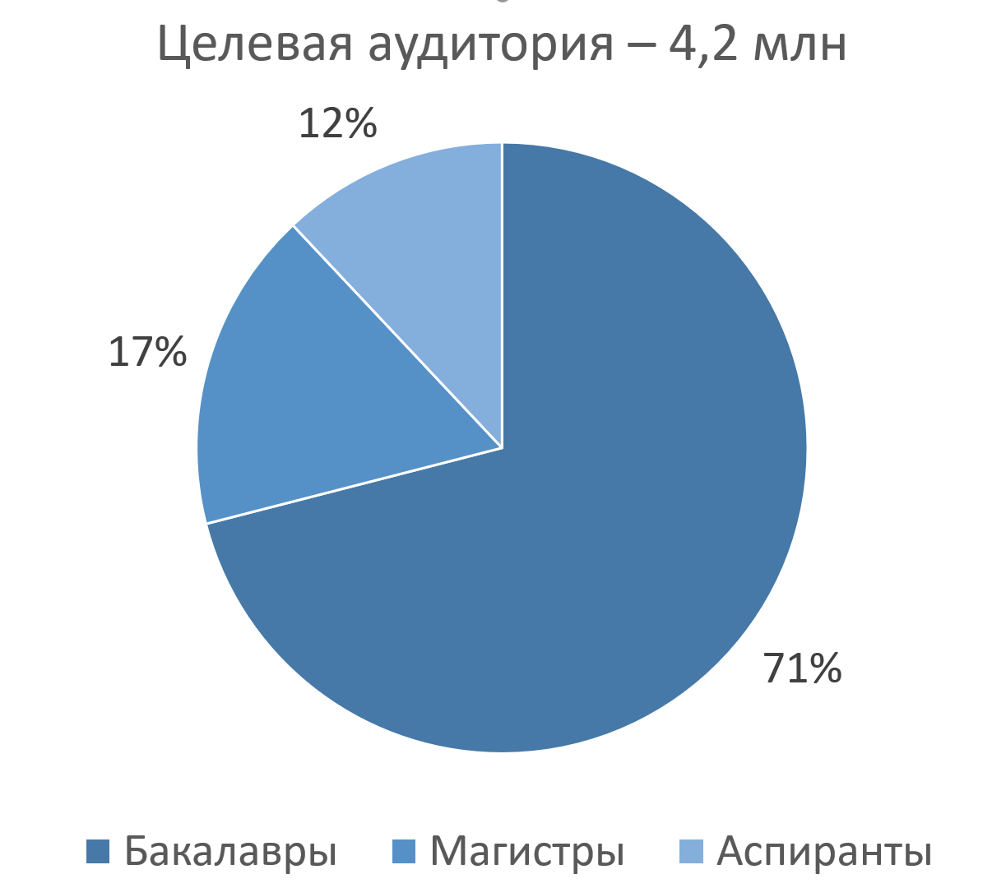

Как видно из диаграммы, большую часть студентов составляют бакалавры (71%), большей частью которых являются студенты начальных курсов, которым не приходилось ранее работать с документами в таком объеме, как предполагает обучение в вузе. Эти студенты, не освоившие все необходимые возможности таких многофункциональных программ, как Microsoft Word, и являются нашей целевой аудиторией. По диаграмме можно также оценить, какой части из этих студентов предстоит учиться и писать отчеты не только на протяжении бакалавриата, но и магистратуры, а некоторым и аспирантуры. Таким образом, наше приложение позволит сильно сэкономить затраченное за все эти годы обучения время на совершение рутинных действий по оформлению документов.

Далее, нам необходимо определить отличия нашего текстового редактора от существующих продуктов на рынке. Таблица аналогов представлена в таблице ниже.

|  |  |  |  |  |
| --- | --- | --- | --- | --- |
| Критерии \ Продукт | WordKiller | MS Word | LibreOffice | WordPad |
| Наличие базового набора шаблонов | + | - | - | - |
| Возможность создания собственных шаблонов | + | +/- | +-/ | - |
| Кроссплатформенность | + | - | + | - |
| Возможность сохранения документа в шифрованном формате, доступном только данному приложению | + | - | - | - |
| Возможность сохранять документы в облако | + | - | - | - |
| Проверка орфографии и автозамена | +/- | + | + | - |
| Возможность создания и использования макросов | - | + | + | - |
| Ценовая доступность | + | - | + | + |

По представленной выше таблице аналогов видно, что наша программа достаточно сильно отличается от наиболее близких аналогов, благодаря чему она может занять определенный узконаправленный сектор рынка текстовых редакторов. По данной таблице также можно определить основные достоинства разрабатываемого программного обеспечения.

Основным достоинством нашего продукта является его специализация на работе с шаблонами, автоматизирующими все второстепенные процессы при создании документов, такие как работа над задание отступов, шрифтов, выравнивания, добавление титульных листов, изображений, листинга файлов с программным кодом, списков, таблиц и других элементов, а также добавление содержания. В программе предполагается наличие базового набора шаблонов, сформированных на основе базовых требований к оформлению документов в высших учебных заведениях с наибольшим числом студентов. У большинства институтов уже на данный момент есть собственные сайты, на которых размещается вся информация, необходимая студентам и преподавателям, в том числе и правила оформления документов, специфичные для данного института или конкретной кафедры. На этих правилах и будет основан базовый набор шаблонов нашего приложения. Помимо базового набора в разрабатываемом программном обеспечении планируется возможность создания и добавления собственных шаблонов в виде отдельных модулей, называемых плагинами. Данная функция является важной, так как создать шаблоны для всех существующих на данный момент учебных заведений невозможно, и, благодаря этой возможности студенты, которым не подойдут наши шаблоны, смогут сами или с посторонней помощью создать свои шаблоны, потратив на это минимум времени и облегчив себе работу по созданию документов вдальнейшем.

Кроссплатформенность — это возможность использования программы на разных платформах (как правило, подразумеваются самые основные представители на рынке: Windows, Linux, MacOS, Android и IOS). Наше приложение также имеет данную особенность благодаря наличию веб версии, доступной с любого устройства с выходом в Интернет. Такая реализация кроссплатформенности является наиболее подходящей для проекта с сильно ограниченным бюджетом, как наш, так как она избавляет от необходимости разрабатывать программное обеспечение под несколько платформ сразу: браузеры (программы для просмотра веб-страниц) на всех платформах одинаковые и, следовательно, способны просматривать нашу веб-страницу с любого устройства одинакого.

Шифрование является нашим решением для обеспечения безопасности пользователей, пользующихся другой функцией нашего продукта — хранением документов в облаке. Это избавит нас от риска утечки важных данных пользователей в случае взлома: все их файлы, хранящиеся в облаке, будут зашифрованы.

Хранение документов в облаке — возможность, без которой не обходится большинство пользователей 21 века. Данная функция позволит получить доступ к своим документам с любого устройства и из любого места, где есть доступ в интернет, а также сэкономит для пользователей память на их устройствах.

Проверка орфографии и автозамена присутствуют в большинстве приложений, работающих с текстом, и знакомы подавляющему большинству людей. Этот функционал облегчает поиск ошибок в тексте и снижает число опечаток, повышая тем самым качество документов пользователей.

5. Маркетинг (реклама)

Для успешного продвижения разрабатываемого продукта на рынке необходимо воспользоваться маркетинговыми услугами, а именно заказом рекламы. Существует несколько вариантов заказа рекламы. Основные из них — реклама в социальных сетях и реклама у блогеров.

Реклама в социальных сетях позволит эффективно распространять наш продукт, так как она может быть нацелена на людей определенной категории, например, студентов. Социальные сети хранят достаточно информации о пользователях, из-за чего появились такие механизмы рекламы как целевая реклама, то есть реклама, показывающаяся только определенной группе пользователей, члены которой наиболее вероятно посчитают её полезной и заинтересуются продуктом. Например, такая реклама может отбирать пользователей, подписанных на определенные категории новостей, имеющих определенный возраст и определенный статус (например, студент).

Реклама у блогеров отличается от целевой рекламы и обладает собственными особенностями. Главной особенностью заказа рекламы у блогеров является то, что подписчики симпатизируют тем, на кого подписаны и, следовательно, имеют общие с ними интересы и ценности, а также доверяют им. Данный тип рекламы не настолько автоматизирован и требует индивидуального подхода к каждому блоггеру, однако предоставляет возможность более длительного показа рекламы аудитории, которая изначально настроена положительно к ее просмотру. В то время, как в социальной сети от качества визуального оформления рекламной новости зависит огромная часть успеха, при заказе рекламы у блоггеров, блогер может сам рассказать о продукте аудитории, которая заведомо симпатизирует его стилю подачи материала.

Следующие социальные сети планируется использовать при реализации нашей маркетинговой стратегии: «Вконтакте», «Телеграм», «Одноклассники».

Стоимость рекламы пропорциональная размеру аудитории, для которой она показывается: чем больше подписчиков у блогера или чем больше просмотров записей в социальной сети набирает группа или страница, тем выше стоимость рекламы. При этом, нет установленных ценовых рамок на рекламу. В социальных сетях для каждого объявления цена рассчитывается по различным критериям: охват подписчиков, популярность темы и другим факторам. Как правило, фактическая стоимость рекламы будет примерно равна стоимости рекламы, рассчитанной по следующей формуле: А / 100, где А — охват аудитории. Таким образом, в соответствии с нашим бюджетом, на рекламу в социальных сетях мы выделим 25 000р/мес и охватим аудиторию размером 2 500 000 человек. При этом, заинтересуются рекламой около 60 000 человек. Ниже представлена таблица с более точными приблизительными оценками стоимости рекламы в различных социальных сетях.

1. How can we prove that we are surrounded by information?

2. What groups can sources of information be divided into according to the originality of the materials?

3. Give an example of a primary source of information.

4. Find the … definition of information.

5. What is valuable information?

6. What are the fundamental properties of information from the point of view of computer science?

7. What is the authors of definition of information?

8. Why is information so important?

|  |  |  |  |
| --- | --- | --- | --- |
|  | Средняя цена | | |
| ВКонтакте | Телеграм | Одноклассники |
| За клик | 10р | 15р | 8р |
| За тысячу просмотров | 200р | 250р | 150р |

Для размещения рекламы у блогеров можно использовать такие платформы, как YouTube, Вконтакте, Telegram. Стоимость в данном случае рассчитать сложнее, так как помимо охвата аудитории,